/\*\*\*\*\*\*\*\*\*\*\*\*\*\*\*\*\*\*\*\*\*\*\*\*\*\*\*\*\*\*\*\*\*\*\*\*\*\*\*\*\*\*\*\*\*\*\*\*\*\*\*\*\*\*\*\*\*\*\*\*\*\*\*\*\*\*\*\*\*\*\*\*\*\*\*\*

\*\* SAKARYA ÜNİVERSİTESİ

\*\* BİLGİSAYAR VE BİLİŞİM BİLİMLERİ FAKÜLTESİ

\*\* BİLGİSAYAR MÜHENDİSLİĞİ BÖLÜMÜ

\*\* NESNEYE DAYALI PROGRAMLAMA DERSİ

\*\*

\*\* ÖDEV NUMARASI…...:1

\*\* ÖĞRENCİ ADI...............: BETÜL KURT

\*\* ÖĞRENCİ NUMARASI.:G221210054

\*\* DERS GRUBU…………:B

\*\* YOUTUBE LİNKİ… …:https://youtu.be/nMy8Q8k2ZFQ

\*\*\*\*\*\*\*\*\*\*\*\*\*\*\*\*\*\*\*\*\*\*\*\*\*\*\*\*\*\*\*\*\*\*\*\*\*\*\*\*\*\*\*\*\*\*\*\*\*\*\*\*\*\*\*\*\*\*\*\*\*\*\*\*\*\*\*\*\*\*\*\*\*\*\*\*/

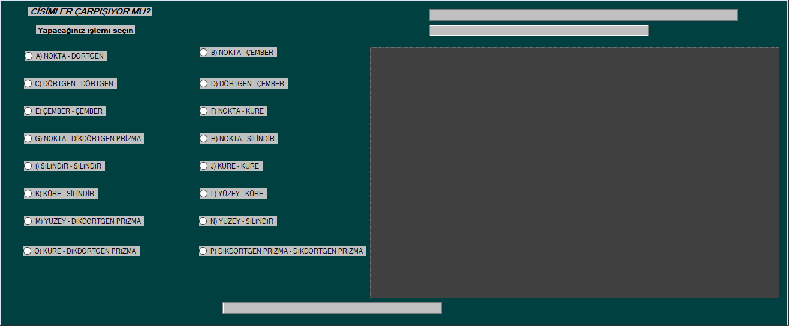

Öncelikle form tasarım kısmını hazırladım.Label kulllanarak CİSİMLER ÇARPIŞIYOR MU? Yazısını yazdım.Normal cümle yazmak için label kullanıyoruz.Sonra RadioButton ekleyerek buton şeklinde seçim yapılmasını sağladım.16 adet radiobutton ekledim.Daha sonra Panel ekledim cisimlerin bu kısma çizdirilmesini sağladım.3 adette textBox ekleyerek cisimler çarpıştı mı çarpışmadı mı yazısını bu kısma yazdırdım.Diğer textboxlara ise cisimlerin verilerinin yazılmasını sağladım. Sağ tuş yapıp özellikler kısmından estetik durması açısından renkleri değiştirdim.

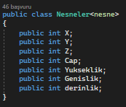

Üst kısımda proje sınıf ekle yaparak bir class sayfası oluşturdum.Bu kısımda Nesneler sınıfı oluşturarak ileride yazacağım değişkenleri tanımladım.

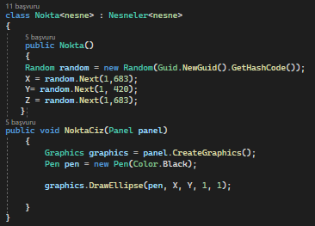

8 tane cisim için ayrı ayrı class açarak random değer atamasını istedim.Mesela X eksenine 1 ile 683 değer aralığında değer almasını sağladım. Public void kısmında da çizdirme işlemini yaptırdım.

Daha sonra form tasarım kısmında butonlara iki defa tıkladığımızda form.cs sayfası açılır ve formülleri bu kısma girerek if ve elselerle çarpışıyor mu çarpışmıyor mu kontrol ettirilir.



Her butona INVALİDATE ve REFRESH komutları ekledim çünkü ınvalidate panele yazılan her şeyi siler.Refresh ise panele yeni bir şey yazılmasına artık izin verir.Temizlenmiş saydaya yeni şekil çizilmesini sağlar.



Her butona list ekledim genelleyici sınıf nesnesi oluşturdum.



Textbox kısmında cisimlerin verilerinin girilmesini sağladım.

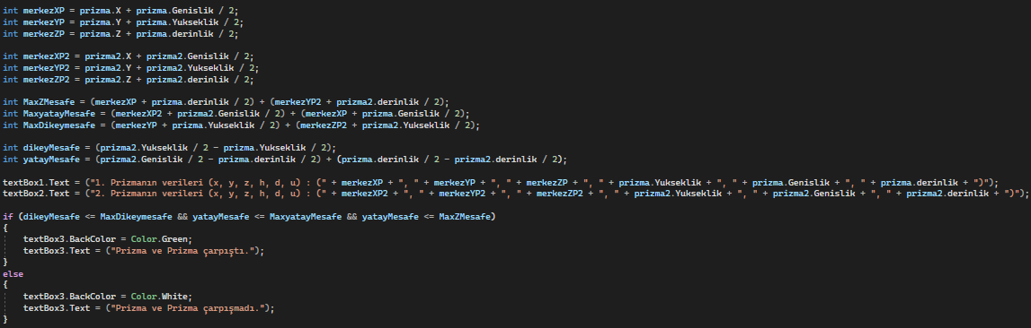

Daha sonra her çarpışma için ayrı ayrı formülleri girdim eğer çarpıma var ise textbox kısmına iki cisim çarpıştı yazdırdım.eğer yok ise çarpışmıyor yazdırdım.



Bu kısımda cisimleri panele çizdirdim.

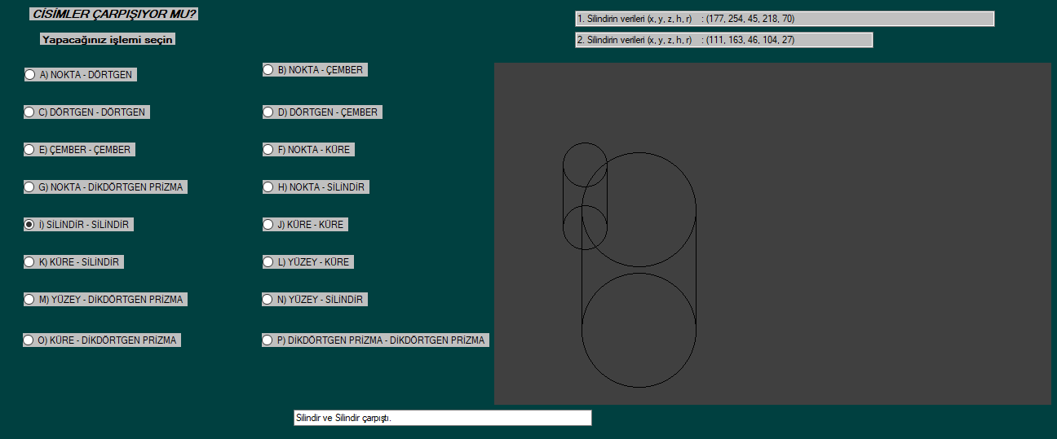



Ve F5 yaptığımız zaman iki cisimin çarpıştığını görüyoruz.

-Videoları birleştirmek için edit uygulaması indirdim 3 tane ama hepsi ücretliydi.bazen edit yazısı çıkıyor .